Европейский день операционной медицинской сестры

«Операционные медицинские сестры: мы добиваемся перемен!»

15 февраля 2019 год

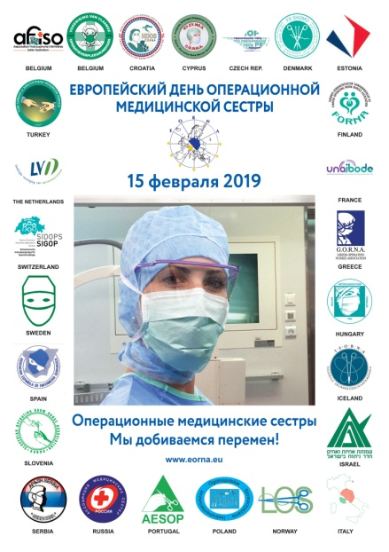
15 февраля операционные медицинские сестры отмечают свой профессиональный праздник – Европейский день операционной медицинской сестры. В 2019 году этот день проходит под лозунгом «Операционные медицинские сестры: мы добиваемся перемен!». Этот призыв раскрывает новые направления в деятельности операционной медицинской сестры, где научно-исследовательская деятельность приобретает актуальность и объединяет коллектив единомышленников.
Интенсивно развивающиеся технологии оперативных вмешательств требуют от операционных медицинских сестер постоянного совершенствования своих знаний, а также умения использовать их для научной организации своей профессиональной деятельности.
Качество оказания периоперативной помощи определяется внедрением новых стандартов и технологий практической деятельности операционных медицинских сестер, умением работать с профессиональной информацией. Применение инновационных технологий в ежедневной практической деятельности операционной медицинской сестры делает ее работу более профессиональной, комфортной, обеспечивает безопасность и удобство выполнения основных профессиональных обязанностей.
Функции операционных медицинских сестер интенсивно меняются в соответствии с задачами, которые необходимо решать. В связи с этим предъявляются повышенные требования к уровню их профессиональной компетентности. А профессиональная компетентность обусловлена поиском новых знаний, которые, как известно, можно получить посредством исследовательской деятельности.
8 июня 2018 года решением Правления ОПСА сформирована специализированная секция «Операционное дело». Основной задачей секции является объединение операционных медицинских сестер Омского региона для поднятия престижа профессии и возможности освоения новых профессиональных горизонтов специалистов операционного дела.
Для объединения профессиональных интересов операционных медицинских сестер Омской области, накапливания опыта, усовершенствования деятельности, внесения вклада в повышение качества оказания периоперативной медицинской помощи населению специализированная секция «Операционное дело» призывает желающих принять участие в совместной работе операционных медицинских сестер. Для участия в работе секции необходимо заполнить анкету члена специализированной секции.

Омская профессиональная сестринская ассоциация и специализированная секция «Операционное дело» от всей души поздравляют операционных медицинских сестер с профессиональным праздником, желают всем крепкого здоровья, счастья и профессиональных успехов и призывают провести в медицинских организациях мероприятия, посвященные Европейскому дню операционной медицинской сестры (конференции, семинары, публичные мероприятия, опубликование статей и др.).

Информацию о проведенных мероприятиях и 2-3 фотографии, анкету на члена специализированной секции необходимо отправить председателю специализированной секции ОПСА «Операционное дело», главной медицинской сестре БУЗОО «ГКБСМП № 2» Коваль Наталье Александровне до 21.02.2018 года на электронный адрес koval.nati2018@mail.ru, тел. моб. 8-903-981-25-21.

